开发团队的预期目标是每天能产生可交付的代码，对于持续集成的目标是每一次的构建能产生可执行的程序。一旦构建失败，开发团队需要立即响应，修正，以解决延时带来的浪费。
所以，构建失败的及时通知变得异常重要，如何能及时通知committer，是由谁导致的构建失败。这些工作如果你的团队还在人工执行，那么可以阅读下下面的方法，利用工具，提高效率。
很多工具为Jenkins开发了通知工具，点击查看Plugins，本文介绍其中的三种工具：邮件通知，简聊，Slack
邮件通知
邮件通知是Jenkins的默认通知工具，可以直接配置。
1. 系统管理设置
Jenkins系统管理->系统设置
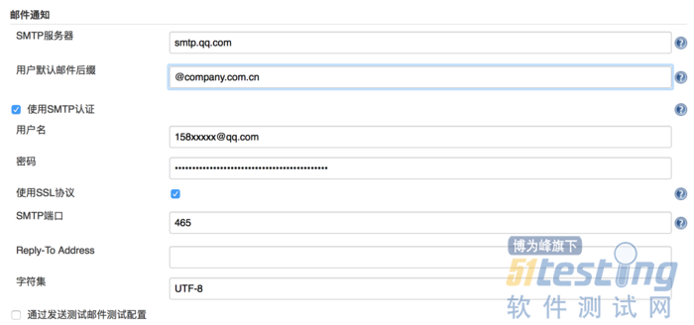
如图，使用一个已有的邮箱(比如163或者qq)作为邮件通知邮箱，配置SMTP服务器，邮箱的用户名和密码。
用户默认邮件后缀是填写公司邮箱后缀，在邮件通知时会自动将后缀增加至svn提交者的用户名后面。
配置完成后可以勾选
通过发送测试邮件测试配置
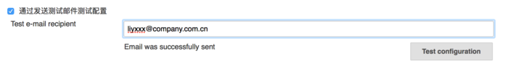
如果出现“Email was successfully sent”，代表配置没有问题。
2. Job配置
在需要邮件通知的Job设置里面增加“构建后操作步骤”->选择E-mail Notification
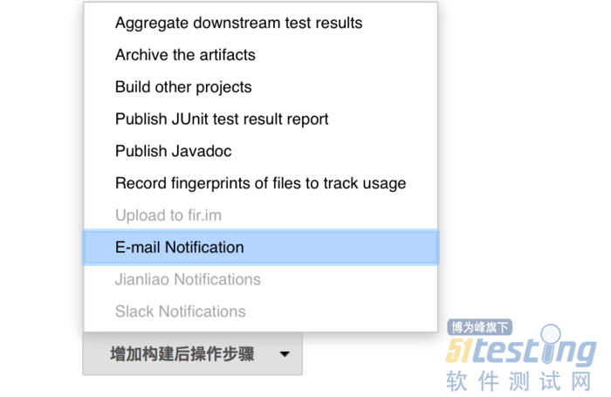
邮件通知配置可以选择在每一次构建成功或 不成功，需要群发邮件的收件人信息。
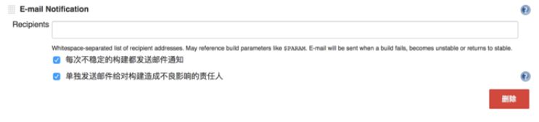
但是如果你群发的收件人列表比较多，或者每次通知的人不一样，比如每次只想通知导致构建失败的那个人（即最后一次上传代码的人），那么简单的E-mail Notification肯定不能满足你的要求，需要加入下面这个插件Email extension plugin。
3. Email extension plugin
以上基本邮件通知已配置完成，Jenkins还有一个plugin用于编辑邮件通知的相关配置Email_Extension_Plugin。
“系统设置”中选择“插件管理”，搜索Email extension plugin，直接安装。安装成功后，在Job设置里面增加构建后步骤选择添加“Editable Email Notification”
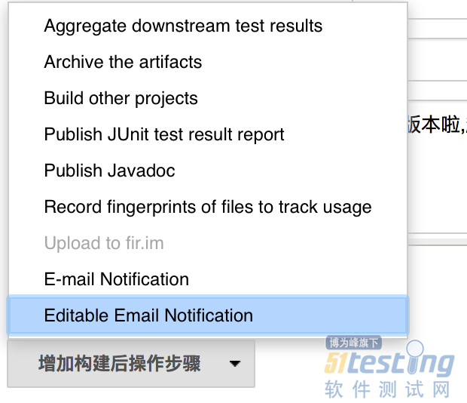
下面这些设置以“$”开头的全局变量可以在Jenkins->系统管理->系统设置->Extended E-mail Notification中进行设置。
有些内容可能会被下面的高级设置覆盖，比如Default Content。
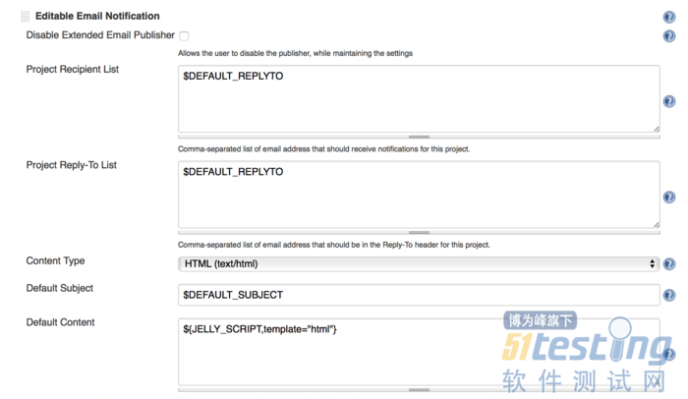
如果希望分别针对构建成功和构建失败发送不同的邮件通知，可以点击Advanced Setting。注意Triggers的设置，可以配置多种Triggers（触发器），Failure-Any，Failure-1st（第一次构建失败），Success，Fixed，Abort等等。触发器的种类很多，可以根据实际需要选择。每种触发器可以根据需要选择Send To，比如Failure-Any可以add upstream Committers，Requestor等等。
每一个Trigger可以单独在高级中配置Default Subject，Default Content，Recipient List等等，所以在触发器中的这个设置是可以覆盖上面的基础设置的。
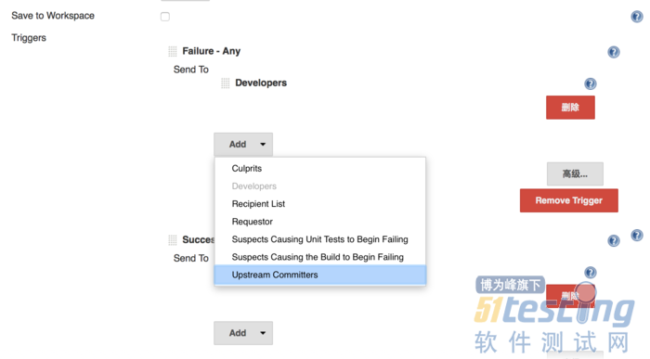
Email extension plugin的详细版本可参考官网。
简聊
在Jenkins中选择简聊插件，jianliao plugin，这一步同邮件，不再赘述。
接入简聊的团队，可以在简聊的团队首页->聚合服务->Jenkins，选择添加。Jenkins的构建通知会发到简聊的某个话题中，通常可以新建一个持续集成的话题，用于通知。
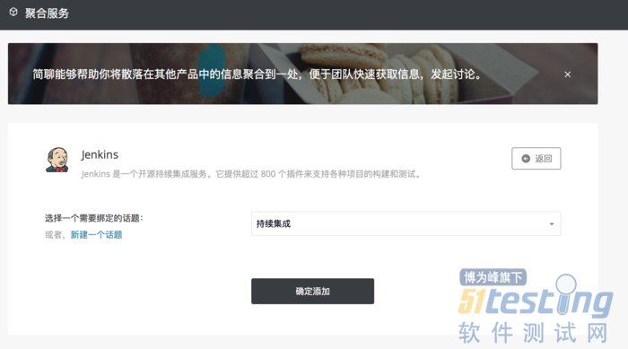
添加成功后，可以展开设置指南，查看Jenkins中是如何设置简聊的，关键是将WebHook地址copy到Jenkins自己的Job中，设置指南中已经非常详细，我就不再赘述了。
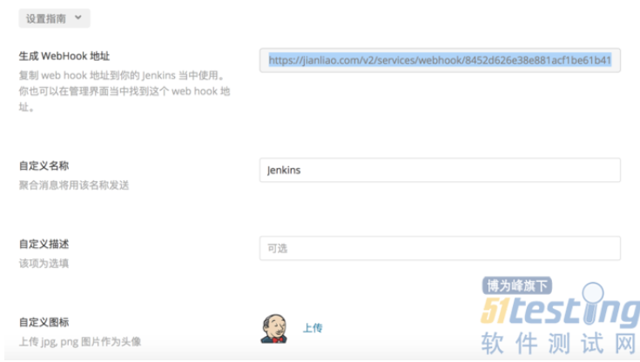
Slack
不清楚国内团队使用slack的多不多，slack在国外是很火的，虽然首页登录比较慢，但team的首页的访问完全没有问题。本节仅针对你已经在slack上注册了team，并想利用slack做Jenkins的构建通知。
首先需要在Jenkins中安装 slack plugin，同邮箱，不再赘述。
登录slack，在team的setting中选择App&integrations.
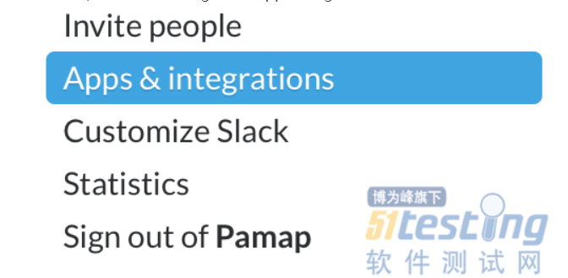
直接在搜索栏中输入Jenkins，跳转至Jenkins配置页面。
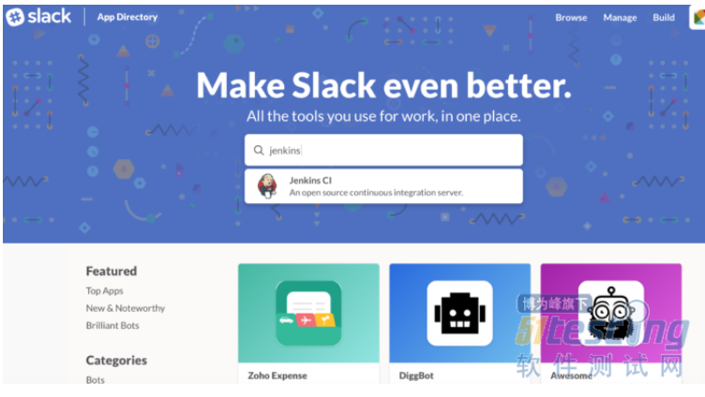
新添加一个Jenkins的config，选择要通知的channel。
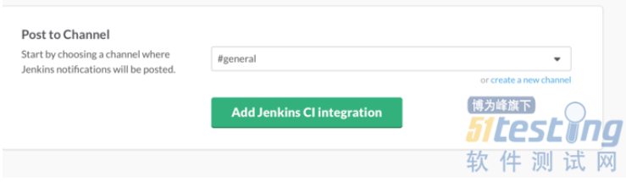
选择add Jenkins CI integration后，也会有详细的Jenkins接入指引。跟着指引操作一般就不会有什么问题了，slack与简聊不一样，是通过Token来标识CI集成的通知标识
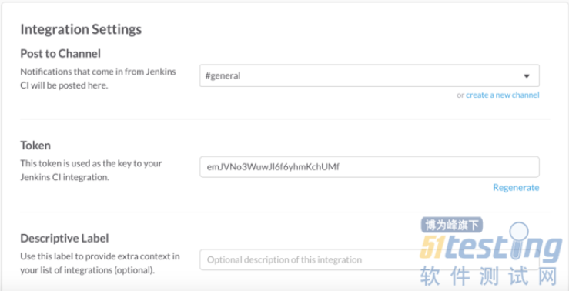
总结
以上就是三种通知渠道，你喜欢哪种？个人认为如果团队比较习惯于用实时沟通工具，slack和简聊都是比较好的工具，通知也很方便，比邮箱要实时很多。当然，如果你的团队还没有接入工具，用邮箱也是可以达到这样的目的。

